20231310Z6L2

例2　(多选)(2022·淄博市高一期末)如图所示，一带正电的油滴在匀强电场中运动，其轨迹在竖直面内，且相对于过轨迹最低点*P*的竖直线对称，忽略空气阻力。下列说法正确的是(　　)

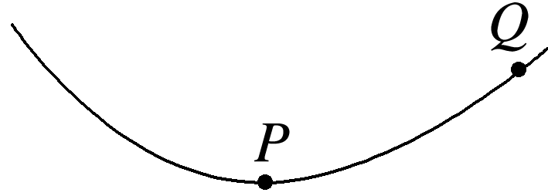

A．*Q*点的电势比*P*点低

B．油滴在*Q*点的动能比它在*P*点的大

C．油滴在*Q*点的电势能比它在*P*点的大

D．油滴在*Q*点的加速度大小比它在*P*点的小